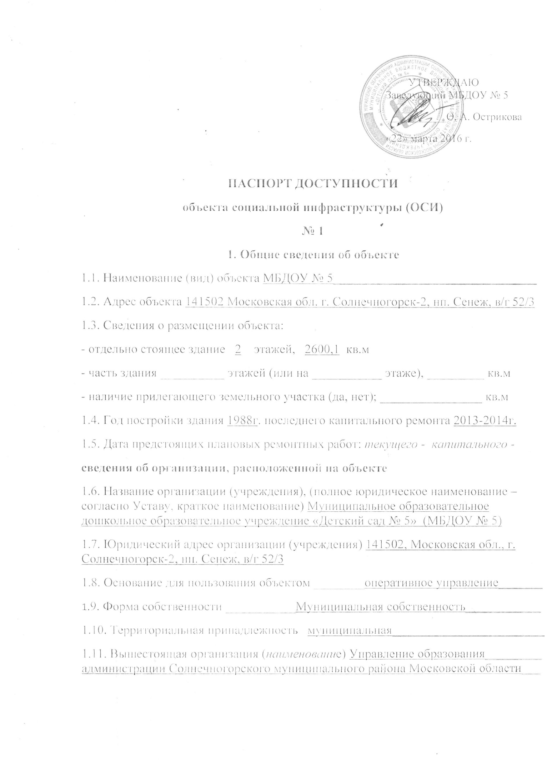
УТВЕРЖДАЮ
Заведующий МБДОУ № 5
___________О. А. Острикова
«22» марта 2016 г.

ПАСПОРТ ДОСТУПНОСТИ
объекта социальной инфраструктуры (ОСИ)
№ 1
1. Общие сведения об объекте
1.1. Наименование (вид) объекта МБДОУ № 5________________________________
1.2. Адрес объекта 141502 Московская обл. г. Солнечногорск-2, нп. Сенеж, в/г 52/3
1.3. Сведения о размещении объекта:
- отдельно стоящее здание 2 этажей, 2600,1 кв.м
- часть здания __________ этажей (или на ___________ этаже), _________ кв.м
- наличие прилегающего земельного участка (да, нет); ________________ кв.м
1.4. Год постройки здания 1988г. последнего капитального ремонта 2013-2014г.
1.5. Дата предстоящих плановых ремонтных работ: текущего - капитального -
сведения об организации, расположенной на объекте
1.6. Название организации (учреждения), (полное юридическое наименование – согласно Уставу, краткое наименование) Муниципальное образовательное дошкольное образовательное учреждение «Детский сад № 5» (МБДОУ № 5)
1.7. Юридический адрес организации (учреждения) 141502, Московская обл., г. Солнечногорск-2, нп. Сенеж, в/г 52/3
1.8. Основание для пользования объектом ________оперативное управление_______
1.9. Форма собственности ___________Муниципальная собственность____________
1.10. Территориальная принадлежность муниципальная________________________
1.11. Вышестоящая организация (наименование) Управление образования_________ администрации Солнечногорского муниципального района Московской области___
1.12. Адрес вышестоящей организации, другие координаты 141506, Московская область, г. Солнечногорск, ул. Красная д. 124_________________________________

2. Характеристика деятельности организации на объекте
(по обслуживанию населения)
2.1 Сфера деятельности (здравоохранение, образование, социальная защита, физическая культура и спорт, культура, связь и информация, транспорт, жилой фонд, потребительский рынок и сфера услуг, другое)
______образование_______________________________________________________
2.2 Виды оказываемых услуг _______образовательные _________________________
2.3 Форма оказания услуг: (на объекте, с длительным пребыванием, в т.ч. проживанием, на дому, дистанционно) _______________________________________
2.4 Категории обслуживаемого населения по возрасту: (дети, взрослые трудоспособного возраста, пожилые; все возрастные категории)__________________
2.5 Категории обслуживаемых инвалидов: инвалиды, передвигающиеся на коляске, инвалиды с нарушениями опорно-двигательного аппарата; нарушениями зрения, нарушениями слуха, нарушениями умственного развития_______________________
2.6 Плановая мощность: посещаемость (количество обслуживаемых в день), вместимость, пропускная способность ___100 человек, 155 человек, _____________
2.7 Участие в исполнении ИПР инвалида, ребенка-инвалида (да, нет) ______нет____
3. Состояние доступности объекта

3.1 Путь следования к объекту пассажирским транспортом
(описать маршрут движения с использованием пассажирского транспорта)
Проезд на автобусе или маршрутном такси № 29 до конечной остановки _________,
наличие адаптированного пассажирского транспорта к объекту _______нет________

3.2 Путь к объекту от ближайшей остановки пассажирского транспорта:
3.2.1 расстояние до объекта от остановки транспорта _________700 м _______ _____
3.2.2 время движения (пешком) ________10___________ мин____________________
3.2.3 наличие выделенного от проезжей части пешеходного пути (да, нет),________
3.2.4 Перекрестки: нерегулируемые; регулируемые, со звуковой сигнализацией, таймером; нет___________________________________________________________
3.2.5 Информация на пути следования к объекту: акустическая, тактильная, визуальная; нет__________________________________________________________
3.2.6 Перепады высоты на пути: есть, нет описать: искуственная неровность (лежачий полицейский)____________________________________________________
Их обустройство для инвалидов на коляске: да, нет ( ______________________)

3.3 Организация доступности объекта для инвалидов – форма обслуживания*

№№  п/п | Категория инвалидов  (вид нарушения) | Вариант организации доступности объекта  (формы обслуживания)*
1. | Все категории инвалидов и МГН | 0
 | в том числе инвалиды:
2 | передвигающиеся на креслах-колясках | 0
3 | с нарушениями опорно-двигательного аппарата | 0
4 | с нарушениями зрения | 0
5 | с нарушениями слуха | 0
6 | с нарушениями умственного развития | 0
* - указывается один из вариантов: «А», «Б», «ДУ», «ВНД»

3.4 Состояние доступности основных структурно-функциональных зон

№№  п \п | Основные структурно-функциональные зоны | Состояние доступности, в том числе для основных категорий инвалидов**
1 | Территория, прилегающая к зданию (участок) | ДП-В
2 | Вход (входы) в здание | ДП-В
3 | Путь (пути) движения внутри здания (в т.ч. пути эвакуации) | ДП-В (1 этаж)
4 | Зона целевого назначения здания (целевого посещения объекта) | ДП-В (1 этаж)
5 | Санитарно-гигиенические помещения | ДП-В (1 этаж)
6 | Система информации и связи (на всех зонах) | ДП-В
7 | Пути движения к объекту (от остановки транспорта) | ДП-В
** Указывается: ДП-В - доступно полностью всем; ДП-И (К, О, С, Г, У) – доступно полностью избирательно (указать категории инвалидов); ДЧ-В - доступно частично всем; ДЧ-И (К, О, С, Г, У) – доступно частично избирательно (указать категории инвалидов); ДУ - доступно условно, ВНД – временно недоступно

3.5. ИТОГОВОЕ ЗАКЛЮЧЕНИЕ о состоянии доступности ОСИ: ____________

4. Управленческое решение

4.1. Рекомендации по адаптации основных структурных элементов объекта
№№  п \п | Основные структурно-функциональные зоны объекта | Рекомендации по адаптации объекта (вид работы)*
1 | Территория, прилегающая к зданию (участок) | Не нуждается
2 | Вход (входы) в здание | Не нуждается
3 | Путь (пути) движения внутри здания (в т.ч. пути эвакуации) | Не нуждается
4 | Зона целевого назначения здания (целевого посещения объекта) | Не нуждается
5 | Санитарно-гигиенические помещения | Не нуждается
6 | Система информации на объекте (на всех зонах) | Не нуждается
7 | Пути движения к объекту (от остановки транспорта) | _
8 | Все зоны и участки | Не нуждается
*- указывается один из вариантов (видов работ): не нуждается; ремонт (текущий, капитальный); индивидуальное решение с ТСР; технические решения невозможны – организация альтернативной формы обслуживания

4.2. Период проведения работ ______________________________________________
в рамках исполнения ______________________________________________________
(указывается наименование документа: программы, плана)

4.3 Ожидаемый результат (по состоянию доступности) после выполнения работ по адаптации _______________________________________________________________ ________________________________________________________________________
Оценка результата исполнения программы, плана (по состоянию доступности) ____

4.4. Для принятия решения требуется, не требуется (нужное подчеркнуть):
Согласование ________________________________________________________________________

Имеется заключение уполномоченной организации о состоянии доступности объекта (наименование документа и выдавшей его организации, дата), прилагается
____________нет__________________________________________________________

4.5. Информация размещена (обновлена) на Карте доступности субъекта РФ да____
Solsad5.edusite.ru (сайт)____________________________________________________
(наименование сайта, портала)
5. Особые отметки
Паспорт сформирован на основании:
1. Анкеты (информации об объекте) от «22» марта 2016 г.,
2. Акта обследования объекта: № 1 от «22» марта 2016г.
3. Решения Комиссии __________________________ от «____» ____________ 20____ г.

УТВЕРЖДАЮ
Заведующий МБДОУ № 5
___________О. А. Острикова
«22» марта 2016г.

АНКЕТА
(информация об объекте социальной инфраструктуры)
К ПАСПОРТУ ДОСТУПНОСТИ ОСИ
№ 1
1. Общие сведения об объекте
1.1. Наименование (вид) объекта МБДОУ №5 _________________________________
1.2. Адрес объекта 141502, Московская обл., г. Солнечногорск-2, нп. Сенеж,в/г 52/3
1.3. Сведения о размещении объекта:
- отдельно стоящее здание 2 этажей, 2600,1кв.м._______________________________
- часть здания __________ этажей (или на ___________ этаже), _________ кв.м.
1.4. Год постройки здания 1988г.последнего капитального ремонта 2013-2014г_____.
1.5. Дата предстоящих плановых ремонтных работ: текущего ___________________,
Капитального____________________________________________________________
сведения об организации, расположенной на объекте
1.6. Название организации (учреждения), (полное юридическое наименование – согласно Уставу, краткое наименование) Муниципальное бюджетное дошкольное образовательное учреждение «Детский сад № 5»_ (МБДОУ № 5)
1.7. Юридический адрес организации (учреждения) 141502, Московская обл., г. Солнечногорск-2,нп.Сенеж, в/г 52/3_________________________________________
1.8. Основание для пользования объектом (оперативное управление, аренда, собственность)
1.9. Форма собственности (государственная, негосударственная) Муниципальная собственность____________________________________________________________
1.10. Территориальная принадлежность (федеральная, региональная, муниципальная)__________________________________________________________
1.11. Вышестоящая организация (наименование) Управление образования_________ администрации Солнечногорского муниципального района_____________________
1.12. Адрес вышестоящей организации, другие координаты 141506, Московская область, г. Солнечногорск, ул. Красная д. 124_________________________________

2. Характеристика деятельности организации на объекте
2.1 Сфера деятельности (здравоохранение, образование, социальная защита, физическая культура и спорт, культура, связь и информация, транспорт, жилой фонд, потребительский рынок и сфера услуг, другое
_________образование_____________________________________________________
2.2 Виды оказываемых услуг ______образовательные___________________________
2.3 Форма оказания услуг: (на объекте, с длительным пребыванием, в т.ч. проживанием, на дому, дистанционно)
2.4 Категории обслуживаемого населения по возрасту: (дети, взрослые трудоспособного возраста, пожилые; все возрастные категории)
2.5 Категории обслуживаемых инвалидов: инвалиды, передвигающиеся на коляске, инвалиды с нарушениями опорно-двигательного аппарата; нарушениями зрения, нарушениями слуха, нарушениями умственного развития
2.6 Плановая мощность: посещаемость (количество обслуживаемых в день), вместимость, пропускная способность 100 человек, 155 человек__________________
2.7 Участие в исполнении ИПР инвалида, ребенка-инвалида (да, нет) ____нет______
3. Состояние доступности объекта для инвалидов
и других маломобильных групп населения (МГН)
3.1 Путь следования к объекту пассажирским транспортом
(описать маршрут движения с использованием пассажирского транспорта)
проезд на автобусе или маршрутном такси № 29 до конечной остановки,
наличие адаптированного пассажирского транспорта к объекту ______нет____
3.2 Путь к объекту от ближайшей остановки пассажирского транспорта:
3.2.1 расстояние до объекта от остановки транспорта ________700______ м
3.2.2 время движения (пешком) ________10__________ мин
3.2.3 наличие выделенного от проезжей части пешеходного пути (да, нет),
3.2.4 Перекрестки: нерегулируемые; регулируемые, со звуковой сигнализацией, таймером; нет___________________________________________________________
3.2.5 Информация на пути следования к объекту: акустическая, тактильная, визуальная; нет___________________________________________________________
3.2.6 Перепады высоты на пути: есть, нет : искусственная неровность (лежачий полицейский)_____________________________________________________________
Их обустройство для инвалидов на коляске: да, нет ( __________________________
3.3 Вариант организации доступности ОСИ (формы обслуживания)* с учетом СП 35-101-2001
№№  п/п | Категория инвалидов  (вид нарушения) | Вариант организации доступности объекта
1. | Все категории инвалидов и МГН | 0
 | в том числе инвалиды:
2 | передвигающиеся на креслах-колясках | 0
3 | с нарушениями опорно-двигательного аппарата | 0
4 | с нарушениями зрения | 0
5 | с нарушениями слуха | 0
6 | с нарушениями умственного развития | 0
* - указывается один из вариантов: «А», «Б», «ДУ», «ВНД»
4. Управленческое решение (предложения по адаптации основных структурных элементов объекта)
№  п \п | Основные структурно-функциональные зоны объекта | Рекомендации по адаптации объекта (вид работы)*
1 | Территория, прилегающая к зданию (участок) | Не нуждается
2 | Вход (входы) в здание | Не нуждается
3 | Путь (пути) движения внутри здания (в т.ч. пути эвакуации) | Не нуждается
4 | Зона целевого назначения (целевого посещения объекта) | Не нуждается
5 | Санитарно-гигиенические помещения | Не нуждается
6 | Система информации на объекте (на всех зонах) | Не нуждается
7 | Пути движения к объекту (от остановки транспорта) | -
8. | Все зоны и участки | Не нуждается
*- указывается один из вариантов (видов работ): не нуждается; ремонт (текущий, капитальный); индивидуальное решение с ТСР; технические решения невозможны – организация альтернативной формы обслуживания
Размещение информации на Карте доступности субъекта РФ согласовано Заведующий МБДОУ № 5 Острикова Ольга Алексеевна
тел. 8(496)2 66-57-41
(подпись, Ф.И.О., должность; координаты для связи уполномоченного представителя объекта

УТВЕРЖДАЮ
Заведующий МБДОУ № 5
___________О. А. Острикова
«22» марта 2016г.

АКТ ОБСЛЕДОВАНИЯ
объекта социальной инфраструктуры
К ПАСПОРТУ ДОСТУПНОСТИ ОСИ №1

Солнечногорский район  Наименование территориального  образования субъекта РФ | «22» марта 2016 г.

1. Общие сведения об объекте

1.1. Наименование (вид) объекта МБДОУ № 5_________________________________
1.2. Адрес объекта 141502, Московская обл., г. Солнечногорск-2, нп. Сенеж,в/г 52/3
1.3. Сведения о размещении объекта:
- отдельно стоящее здание 2 этажей, 2600,1кв.м._______________________________
- часть здания __________ этажей (или на ___________ этаже), _________ кв.м.
1.4. Год постройки здания 1988г.последнего капитального ремонта 2013-2014г_____.
1.5. Дата предстоящих плановых ремонтных работ: текущего ___________________,
Капитального____________________________________________________________
1.6. Название организации (учреждения), (полное юридическое наименование – согласно Уставу, краткое наименование) Муниципальное бюджетное дошкольное образовательное учреждение «Детский сад № 5»_ (МБДОУ № 5)
1.7. Юридический адрес организации (учреждения) 141502, Московская обл., г. Солнечногорск-2,нп.Сенеж, в/г 52/3_________________________________________

2. Характеристика деятельности организации на объекте
Дополнительная информация образование оказание образовательных услуг образовательные
3. Состояние доступности объекта
3.1 Путь следования к объекту пассажирским транспортом
(описать маршрут движения с использованием пассажирского транспорта)
проезд на автобусе или маршрутном такси № 29 до конечной остановки__________,
наличие адаптированного пассажирского транспорта к объекту ______нет_________
3.2 Путь к объекту от ближайшей остановки пассажирского транспорта:
3.2.1 расстояние до объекта от остановки транспорта ________700______ м
3.2.2 время движения (пешком) ________10__________ мин
3.2.3 наличие выделенного от проезжей части пешеходного пути (да, нет),
3.2.4 Перекрестки: нерегулируемые; регулируемые, со звуковой сигнализацией, таймером; нет___________________________________________________________
3.2.5 Информация на пути следования к объекту: акустическая, тактильная, визуальная; нет___________________________________________________________
3.2.6 Перепады высоты на пути: есть, нет : искусственная неровность (лежачий полицейский)_____________________________________________________________
Их обустройство для инвалидов на коляске: да, нет ( __________________________

3.3 Организация доступности объекта для инвалидов – форма обслуживания

№№  п/п | Категория инвалидов  (вид нарушения) | Вариант организации доступности объекта  (формы обслуживания)*
1. | Все категории инвалидов и МГН | 0
 | в том числе инвалиды:
2 | передвигающиеся на креслах-колясках | 0
3 | с нарушениями опорно-двигательного аппарата | 0
4 | с нарушениями зрения | 0
5 | с нарушениями слуха | 0
6 | с нарушениями умственного развития | 0
* - указывается один из вариантов: «А», «Б», «ДУ», «ВНД»
3.4 Состояние доступности основных структурно-функциональных зон

№№  п/п | Основные структурно-функциональные зоны | Состояние доступности,  в том числе для основных категорий инвалидов** | Приложение
 |  |  | № на плане | № фото
1 | Территория, прилегающая к зданию (участок) | ДП-В
2 | Вход (входы) в здание | ДП-В
3 | Путь (пути) движения внутри здания (в т.ч. пути эвакуации) | ДП-В (1 этаж)
4 | Зона целевого назначения здания (целевого посещения объекта) | ДП-В (1 этаж)
5 | Санитарно-гигиенические помещения | ДП-В (1 этаж)
6 | Система информации и связи (на всех зонах) | ДП-В
7 | Пути движения  к объекту (от остановки транспорта) | ДП-В

** Указывается: ДП-В - доступно полностью всем; ДП-И (К, О, С, Г, У) – доступно полностью избирательно (указать категории инвалидов); ДЧ-В - доступно частично всем; ДЧ-И (К, О, С, Г, У) – доступно частично избирательно (указать категории инвалидов); ДУ - доступно условно, ВНД - недоступно
3.5. ИТОГОВОЕ ЗАКЛЮЧЕНИЕ о состоянии доступности ОСИ: ________________________________________________________________________
4. Управленческое решение (проект)
4.1. Рекомендации по адаптации основных структурных элементов объекта:
№№  п \п | Основные структурно-функциональные зоны объекта | Рекомендации по адаптации объекта (вид работы)*
1 | Территория, прилегающая к зданию (участок) | Не нуждается
2 | Вход (входы) в здание | Не нуждается
3 | Путь (пути) движения внутри здания (в т.ч. пути эвакуации) | Не нуждается
4 | Зона целевого назначения здания (целевого посещения объекта) | Не нуждается
5 | Санитарно-гигиенические помещения | Не нуждается
6 | Система информации на объекте (на всех зонах) | Не нуждается
7 | Пути движения к объекту (от остановки транспорта) | _
8. | Все зоны и участки | Не нуждается
*- указывается один из вариантов (видов работ): не нуждается; ремонт (текущий, капитальный); индивидуальное решение с ТСР; технические решения невозможны – организация альтернативной формы обслуживания

4.2. Период проведения работ _____ _______________________________________
в рамках исполнения ____________________________________________________
(указывается наименование документа: программы, плана)

4.3 Ожидаемый результат (по состоянию доступности) после выполнения работ по адаптации _______________________________________________________________ ________________________________________________________________________
Оценка результата исполнения программы, плана (по состоянию доступности) ____

4.4. Для принятия решения требуется, не требуется (нужное подчеркнуть):
Согласование ________________________________________________________________________

Имеется заключение уполномоченной организации о состоянии доступности объекта (наименование документа и выдавшей его организации, дата), прилагается
____________нет__________________________________________________________

4.5. Информация размещена (обновлена) на Карте доступности субъекта РФ да____
Solsad5.edusite.ru (сайт)____________________________________________________
(наименование сайта, портала)

5. Особые отметки

ПРИЛОЖЕНИЯ:

Результаты обследования:
1. Территории, прилегающей к объекту на 1 л.
2. Входа (входов) в здание на 1 л.
3. Путей движения в здании на 1 л.
4. Зоны целевого назначения объекта на 1 л.
5. Санитарно-гигиенических помещений на 1 л.
6. Системы информации (и связи) на объекте на 1 л.

Результаты фотофиксации на объекте __________________ на __________ л.
Поэтажные планы, паспорт БТИ план эвакуации на 2 л.
Другое (в том числе дополнительная информация о путях движения к объекту) ___________________________________________________________________
Руководитель
рабочей группы: Заведующий МБДОУ № 5 Острикова О. А. _______________
Должность ФИО (Подпись)
Члены рабочей группы:
Заместитель заведующего по УВР __________ Раитина О. Ю.
(Должность, Ф.И.О.) (Подпись)
Заместитель заведующего по безопасности ________ Шадрина З. Г.
Заведующий хозяйством Спащанская С. С.
(Должность, Ф.И.О.) (Подпись)
Управленческое решение согласовано «21» марта 2016 г. (протокол №1)
Комиссией (название). Постоянно действующая комиссия МБДОУ № 5__________
Приложение 1
к Акту обследования ОСИ к паспорту доступности ОСИ
№ 1 от «22» марта 2016 г.

I Результаты обследования:
1. Территории, прилегающей к зданию (участка)
Муниципальное бюджетное дошкольное образовательное учреждение
«Детский сад № 5»
Наименование объекта, адрес

№ п/п | Наименование функционально-планировочного элемента | Наличие элемента |  |  | Выявленные нарушения  и замечания |  | Работы по адаптации объектов
 |  | есть/ нет | № на  плане | № фото | Содержание | Значимо для инвалида (катего-рия) | Содержание | Виды работ
1.1 | Вход (входы) на территорию | Есть |  |  | Нарушений нет |  | _
1.2 | Путь (пути) движения на территории | Есть |  |  | Нарушений нет |  | _
1.3 | Лестница (наружная) | Нет |  |  | _ |  | _
1.4 | Пандус (наружный) | Нет |  |  | _ |  | _
1.5 | Автостоянка и парковка | Есть |  |  | Не оборудована знаком |  | Установить знак
 | ОБЩИЕ требования к зоне |  |  |  | _ |  | _

II Заключение по зоне:

Наименование  структурно-функциональной зоны | Состояние доступности*  (к пункту 3.4 Акта обследования ОСИ) | Приложение |  | Рекомендации  по адаптации  (вид работы)**  к пункту 4.1 Акта обследования ОСИ
 |  | № на плане | № фото
Территория, прилегающая к зданию | ДП-В |  |  | Не нуждается

* указывается: ДП-В - доступно полностью всем; ДП-И (К, О, С, Г, У) – доступно полностью избирательно (указать категории инвалидов); ДЧ-В - доступно частично всем; ДЧ-И (К, О, С, Г, У) – доступно частично избирательно (указать категории инвалидов); ДУ - доступно условно, ВНД - недоступно
**указывается один из вариантов: не нуждается; ремонт (текущий, капитальный); индивидуальное решение с ТСР; технические решения невозможны – организация альтернативной формы обслуживания

Комментарий к заключению:_______________________________________________
Приложение 2
к Акту обследования ОСИ к паспорту доступности ОСИ
№ 2 от «22 » марта 2016 г.

I Результаты обследования:
2. Входа (входов) в здание
_Муниципальное бюджетное дошкольное образовательное учреждение
«Детский сад № 5»
Наименование объекта, адрес

№ п/п | Наименование функционально-планировочного элемента | Наличие элемента |  |  | Выявленные нарушения  и замечания |  | Работы по адаптации объектов
 |  | есть/ нет | № на  плане | № фото | Содержание | Значимо для инвалида (катего-рия) | Содержание | Виды работ
2.1 | Лестница (наружная) | Нет |  |  | _
2.2 | Пандус (наружный) | Нет |  |  | - |  | Оборудовать пандусом
2.3 | Входная площадка (перед дверью) | Есть |  |  | - |  | -
2.4 | Дверь (входная) | Есть |  |  | - |  | -
2.5 | Тамбур | Есть |  |  | _ |  | _
 | ОБЩИЕ требования к зоне |  |  |  | _ |  | _

II Заключение по зоне:
Наименование  структурно-функциональной зоны | Состояние доступности*  (к пункту 3.4 Акта обследования ОСИ) | Приложение |  | Рекомендации  по адаптации  (вид работы)**  к пункту 4.1 Акта обследования ОСИ
 |  | № на плане | № фото
Вход в здание | ДЧ-В |  |  | Оборудовать пандус

* указывается: ДП-В - доступно полностью всем; ДП-И (К, О, С, Г, У) – доступно полностью избирательно (указать категории инвалидов); ДЧ-В - доступно частично всем; ДЧ-И (К, О, С, Г, У) – доступно частично избирательно (указать категории инвалидов); ДУ - доступно условно, ВНД - недоступно
**указывается один из вариантов: не нуждается; ремонт (текущий, капитальный); индивидуальное решение с ТСР; технические решения невозможны – организация альтернативной формы обслуживания

Комментарий к заключению:______________________________________________
Приложение 3
к Акту обследования ОСИ к паспорту доступности ОСИ
№ 3 от «22» марта 2016 г.

I Результаты обследования:
3. Пути (путей) движения внутри здания (в т.ч. путей эвакуации)
Муниципальное бюджетное дошкольное образовательное учреждение
«Детский сад № 5"
Наименование объекта, адрес

№ п/п | Наименование функционально-планировочного элемента | Наличие элемента |  |  | Выявленные нарушения  и замечания |  | Работы по адаптации объектов
 |  | есть/ нет | № на  плане | № фото | Содержание | Значимо для инвалида (катего-рия) | Содержание | Виды работ
3.1 | Коридор (вестибюль, зона ожидания, галерея, балкон) | Есть |  |  | Замечаний нет |  | _
3.2 | Лестница (внутри здания) | Есть |  |  | Замечаний нет |  | _
3.3 | Пандус (внутри здания) | Нет |  |  | _ |  | _
3.4 | Лифт пассажирский (или подъемник) | Нет |  |  | _ |  | _
3.5 | Дверь | Есть |  |  | Замечаний нет |  | -
3.6 | Пути эвакуации (в т.ч. зоны безопасности) | Есть |  |  | _ |  | _
 | ОБЩИЕ требования к зоне |  |  |  | _ |  | _

II Заключение по зоне:

Наименование  структурно-функциональной зоны | Состояние доступности*  (к пункту 3.4 Акта обследования ОСИ) | Приложение |  | Рекомендации  по адаптации  (вид работы)**  к пункту 4.1 Акта обследования ОСИ
 |  | № на плане | № фото
Пути движения внутри здания | ДП-В |  |  | Не нуждается

* указывается: ДП-В - доступно полностью всем; ДП-И (К, О, С, Г, У) – доступно полностью избирательно (указать категории инвалидов); ДЧ-В - доступно частично всем; ДЧ-И (К, О, С, Г, У) – доступно частично избирательно (указать категории инвалидов); ДУ - доступно условно, ВНД - недоступно
**указывается один из вариантов: не нуждается; ремонт (текущий, капитальный); индивидуальное решение с ТСР; технические решения невозможны – организация альтернативной формы обслуживания

Комментарий к заключению:_______________________________________________
Приложение 4 (I)
к Акту обследования ОСИ к паспорту доступности ОСИ
№ 4 от «22»марта 2016 г.
I Результаты обследования:
4. Зоны целевого назначения здания (целевого посещения объекта)
Вариант I – зона обслуживания инвалидов
Муниципальное бюджетное дошкольное образовательное учреждение
«Детский сад № 5»
Наименование объекта, адрес
№ п/п | Наименование функционально-планировочного элемента | Наличие элемента |  |  | Выявленные нарушения  и замечания |  | Работы по адаптации объектов
 |  | есть/ нет | № на  плане | № фото | Содержание | Значимо для инвалида (катего-рия) | Содержание | Виды работ
4.1 | Кабинетная форма обслуживания | Есть |  |  | Замечаний нет |  | Орг
4.2 | Зальная форма обслуживания | Есть |  |  | Замечаний нет |  | Орг
4.3 | Прилавочная форма обслуживания | Нет |  |  | _ |  | _
4.4 | Форма обслуживания с перемещением по маршруту | Нет |  |  | _ |  | _
4.5 | Кабина индивидуального обслуживания | Нет |  |  | _ |  | _
 | ОБЩИЕ требования к зоне |  |  |  | _ |  | _

II Заключение по зоне:
Наименование  структурно-функциональной зоны | Состояние доступности*  (к пункту 3.4 Акта обследования ОСИ) | Приложение |  | Рекомендации  по адаптации  (вид работы)**  к пункту 4.1 Акта обследования ОСИ
 |  | № на плане | № фото
Зоны целевого назначения здания | ДП-В |  |  | Орг

* указывается: ДП-В - доступно полностью всем; ДП-И (К, О, С, Г, У) – доступно полностью избирательно (указать категории инвалидов); ДЧ-В - доступно частично всем; ДЧ-И (К, О, С, Г, У) – доступно частично избирательно (указать категории инвалидов); ДУ - доступно условно, ВНД - недоступно
**указывается один из вариантов: не нуждается; ремонт (текущий, капитальный); индивидуальное решение с ТСР; технические решения невозможны – организация альтернативной формы обслуживания

Комментарий к заключению:______________________________________________
Приложение 4 (II)
к Акту обследования ОСИ к паспорту доступности ОСИ
№ 5 от «22» марта 2016 г.
I Результаты обследования:
4. Зоны целевого назначения здания (целевого посещения объекта)
Вариант II – места приложения труда

Наименование функционально-планировочного элемента | Наличие элемента |  |  | Выявленные нарушения  и замечания |  | Работы по адаптации объектов
 | есть/ нет | № на  плане | № фото | Содержание | Значимо для инвалида (катего-рия) | Содержание | Виды работ
Место приложения труда |  |  |  | _ |  | _

II Заключение по зоне:

Наименование  структурно-функциональной зоны | Состояние доступности*  (к пункту 3.4 Акта обследования ОСИ) | Приложение |  | Рекомендации  по адаптации  (вид работы)**  к пункту 4.1 Акта обследования ОСИ
 |  | № на плане | № фото
Места приложения труда | _ |  |  | _

* указывается: ДП-В - доступно полностью всем; ДП-И (К, О, С, Г, У) – доступно полностью избирательно (указать категории инвалидов); ДЧ-В - доступно частично всем; ДЧ-И (К, О, С, Г, У) – доступно частично избирательно (указать категории инвалидов); ДУ - доступно условно, ВНД - недоступно
**указывается один из вариантов: не нуждается; ремонт (текущий, капитальный); индивидуальное решение с ТСР; технические решения невозможны – организация альтернативной формы обслуживания

Комментарий к заключению:_______________________________________________
Приложение 4(III)
к Акту обследования ОСИ к паспорту доступности ОСИ
№ 6 от «22 » марта 2016 г.
I Результаты обследования:
4. Зоны целевого назначения здания (целевого посещения объекта)
Вариант III – жилые помещения
Наименование функционально-планировочного элемента | Наличие элемента |  |  | Выявленные нарушения  и замечания |  | Работы по адаптации объектов
 | есть/ нет | № на  плане | № фото | Содержание | Значимо для инвалида (катего-рия) | Содержание | Виды работ
Жилые помещения |  |  |  | _ |  | _

II Заключение по зоне:
Наименование  структурно-функциональной зоны | Состояние доступности*  (к пункту 3.4 Акта обследования ОСИ) | Приложение |  | Рекомендации  по адаптации  (вид работы)**  к пункту 4.1 Акта обследования ОСИ
 |  | № на плане | № фото
Жилые помещения | _ |  |  | _
* указывается: ДП-В - доступно полностью всем; ДП-И (К, О, С, Г, У) – доступно полностью избирательно (указать категории инвалидов); ДЧ-В - доступно частично всем; ДЧ-И (К, О, С, Г, У) – доступно частично избирательно (указать категории инвалидов); ДУ - доступно условно, ВНД - недоступно
**указывается один из вариантов: не нуждается; ремонт (текущий, капитальный); индивидуальное решение с ТСР; технические решения невозможны – организация альтернативной формы обслуживания
Комментарий к заключению:_______________________________________________
Приложение 5
к Акту обследования ОСИ к паспорту доступности ОСИ
№ 7 от «22 » марта 2016 г.
I Результаты обследования:
5. Санитарно-гигиенических помещений
Муниципальное бюджетное дошкольное образовательное учреждение
«Детский сад № 5»
Наименование объекта, адрес

№ п/п | Наименование функционально-планировочного элемента | Наличие элемента |  |  | Выявленные нарушения  и замечания |  | Работы по адаптации объектов
 |  | есть/ нет | № на  плане | № фото | Содержание | Значимо для инвалида (катего-рия) | Содержание | Виды работ
5.1 | Туалетная комната | Есть |  |  | Соответствует СаНпиН |  | Орг
5.2 | Душевая/ ванная комната | Есть |  |  | Соответствует СаНпиН |  | Орг
5.3 | Бытовая комната (гардеробная) | Есть |  |  | Соответствует СаНпиН |  | Орг
 | ОБЩИЕ требования к зоне |  |  |  | _ |  | _

II Заключение по зоне:
Наименование  структурно-функциональной зоны | Состояние доступности*  (к пункту 3.4 Акта обследования ОСИ) | Приложение |  | Рекомендации  по адаптации  (вид работы)**  к пункту 4.1 Акта обследования ОСИ
 |  | № на плане | № фото
Санитарно-гигиенические помещения | ДП-В |  |  | Орг

* указывается: ДП-В - доступно полностью всем; ДП-И (К, О, С, Г, У) – доступно полностью избирательно (указать категории инвалидов); ДЧ-В - доступно частично всем; ДЧ-И (К, О, С, Г, У) – доступно частично избирательно (указать категории инвалидов); ДУ - доступно условно, ВНД - недоступно
**указывается один из вариантов: не нуждается; ремонт (текущий, капитальный); индивидуальное решение с ТСР; технические решения невозможны – организация альтернативной формы обслуживания

Комментарий к заключению:_______________________________________________________________
Приложение 6
к Акту обследования ОСИ к паспорту доступности ОСИ
№ 8 от «22 » марта 2016 г.
I Результаты обследования:
6. Системы информации на объекте
Муниципальное бюджетное дошкольное образовательное учреждение
«Детский сад № 5»
Наименование объекта, адрес

№ п/п | Наименование функционально-планировочного элемента | Наличие элемента |  |  | Выявленные нарушения  и замечания |  | Работы по адаптации объектов
 |  | есть/ нет | № на  плане | № фото | Содержание | Значимо для инвалида (катего-рия) | Содержание | Виды работ
6.1 | Визуальные средства | Есть |  |  | Нарушений нет |  | _
6.2 | Акустические средства | Есть |  |  | На домофонной панели входной двери имеются кнопки вызова: заведующего и заместителя зав. по безопасности |  | Орг
6.3 | Тактильные средства | Нет |  |  | _ |  | Орг
 | ОБЩИЕ требования к зоне |  |  |  | _ |  | _

II Заключение по зоне:

Наименование  структурно-функциональной зоны | Состояние доступности*  (к пункту 3.4 Акта обследования ОСИ) | Приложение |  | Рекомендации  по адаптации  (вид работы)**  к пункту 4.1 Акта обследования ОСИ
 |  | № на плане | № фото
Системы информации на объекте | ДП-В |  |  | Орг

* указывается: ДП-В - доступно полностью всем; ДП-И (К, О, С, Г, У) – доступно полностью избирательно (указать категории инвалидов); ДЧ-В - доступно частично всем; ДЧ-И (К, О, С, Г, У) – доступно частично избирательно (указать категории инвалидов); ДУ - доступно условно, ВНД - недоступно
**указывается один из вариантов: не нуждается; ремонт (текущий, капитальный); индивидуальное решение с ТСР; технические решения невозможны – организация альтернативной формы обслуживания

Комментарий к заключению:_______________________________________________

План 2 этажа
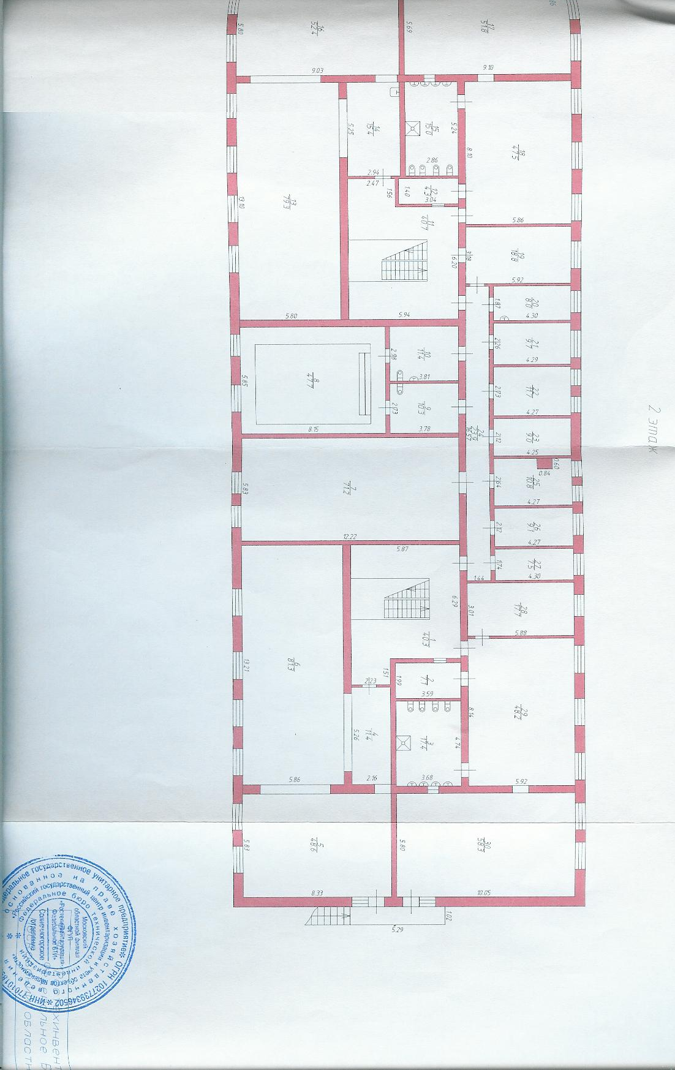

План 1 этажа

